**No. 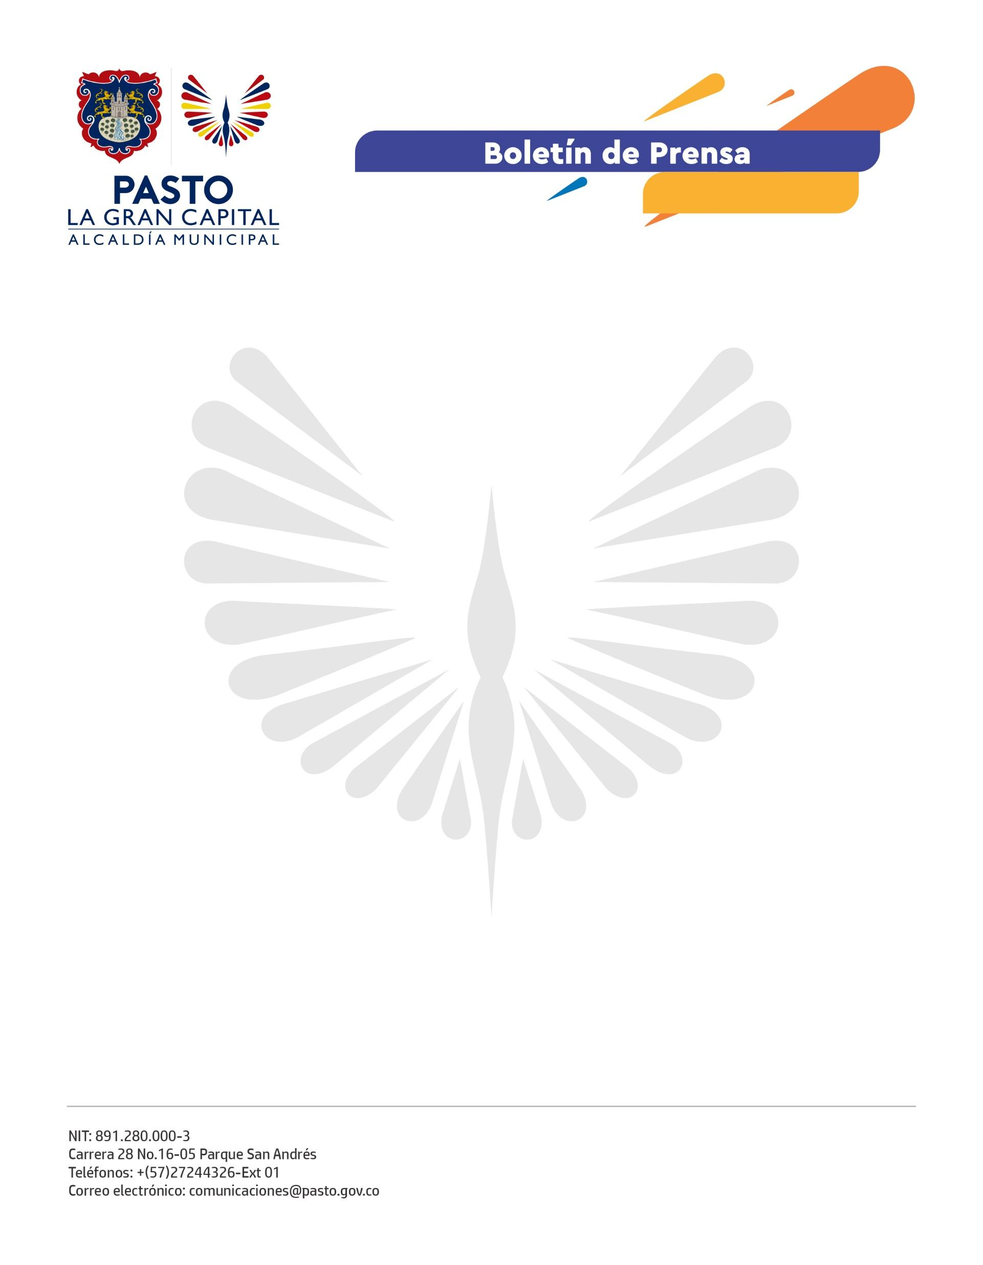592**

**28 de septiembre de 2022**

**ALCALDÍA DE PASTO FINALIZÓ TALLERES PEDAGÓGICOS DE LA CAMPAÑA ‘PONTE EN MI LUGAR’ EN INSTITUCIONES EDUCATIVAS**

Con un acto de reconocimiento por su compromiso con la seguridad vial de ‘La Gran Capital’, se realizó la clausura de los talleres de pedagogía y sensibilización en los que participó la comunidad educativa.

El trabajo articulado de la Alcaldía de Pasto, a través de la Secretaría de Tránsito y Transporte y la Subsecretaría de Cultura Ciudadana, con la I.E.M. Antonio Nariño permitió capacitar a estudiantes de grado 11 en temáticas de movilidad sostenible y buen uso del espacio público.

“Todos los programas que potencien la cultura ciudadana son bienvenidos en nuestra institución. Agradecemos a la Alcaldía de Pasto por trabajar con los estudiantes porque ellos se convierten en multiplicadores de estos conocimientos”, comentó el rector de la I.E.M. Antonio Nariño, Mario Fernando Martínez.

El directivo invitó a sus compañeros rectores para que se articulen a la iniciativa y realicen estos talleres en sus instituciones con el fin de mejorar el comportamiento vial en todo el municipio.

Entre tanto, la representante estudiantil, Sandra Valentina, destacó que la campaña ‘Ponte en mi lugar’ les aclaró su papel como actores de la movilidad y los motivó a ser más conscientes, a respetar las normas de tránsito y a fortalecer la cultura ciudadana.

Finalmente, el subsecretario de Cultura Ciudadana, Julio César Ramírez, resaltó la receptividad y participación que tuvo la institución en cada uno de los cinco talleres que se realizaron.

“Reconocemos que los principales actores en el municipio son los estudiantes porque ellos se mueven en el espacio público y, además, llevan el mensaje a sus casas; por eso, hemos fortalecido esta bonita campaña que tiene gran acogida por la ciudadanía”, puntualizó.